音频系统
规
格
书

8寸有源全频扬声器
PD-8A

_{V1.0}

上海大因多媒体技术有限公司

免责声明
本手册中的信息已仔细检查，上海大因多媒体技术有限公司DynePro音频系统系列技术不存在侵犯任何专利权或其他第三方权利。
上海大因多媒体技术有限公司对任何不包含在本文档中的错误不承担任何责任，上海大因多媒体技术有限公司也不承诺在本文档中更新或保持最新信息。
上海大因多媒体技术有限公司保留对此文档或产品进行改进的权利，恕不另行通知。
版权声明
本文档的任何部分均不得复制，传播，转录，存储在检索系统中或翻译的任何部分转换成任何语言或计算机文件，未经明确的书面许可不得以任何形式或任何方式-电子，手册转载。
©上海大因多媒体技术有限公司版权所有2023。
版权所有。

安全须知
请先阅读所有说明，然后再尝试打开包装，安装或在连接电源之前，请操作本设备。打开包装并安装设备时，请记住以下几点：
＊始终遵循基本的安全预防措施，以减少火灾风险，电击和人身伤害。
＊为避免起火或电击危险，请勿将本机淋雨，潮湿或将本产品安装在靠近水的地方。
＊切勿将任何液体溅到本产品之上或之中。
＊切勿通过任何方式将任何物体塞入本产品设备上的开口或空槽，因为可能会损坏单元内部零件。
＊请勿将电源线连接到建筑物表面。
＊仅使用随附的电源设备。 如果电源已损坏请勿使用。
＊请勿在电源线上放置任何物品在或放置在人行走的通道上。
＊为防止设备过热，请勿将所有设备堆叠在一起或提供通风并允许足够的空间使空气在设备周围流通。

修订记录
版本号 | 日期 | 变更内容 | 备注
V1.0 | 2022年10月15日 | 新版制定

产品外观及说明

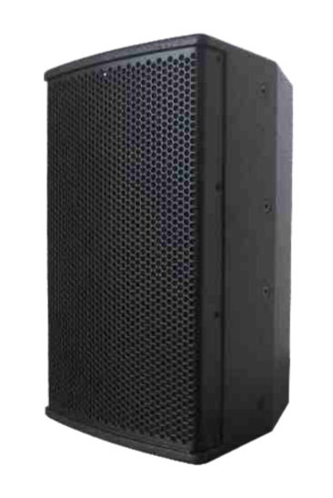

- W20PD是一只紧凑的高性能专业两分频扬声器，采用倒相 式箱体及恒指向性号角设计，配置了一个大功率的50mm音 圈低音驱动单元及一个34mm音圈的压缩高音驱动器。箱体 特别配合单元特性进行优化声学设计，具备良好的频率和相 位响应，音质纯净、强劲有力。
- W20PD内置高性能DSP及2x500W Class D 功率放大模块，通过内部高性能DSP进行电子分频处理，组成一个有源两分频系统。提供双网口，支持双口Dante及TCP/IP共用网口，提供专用 管理软件，可以同时管理多台设备。 采用无风扇的静音散热系统，保证高稳定性及可靠性的时候也不会产生额外的噪音。
- 提供双网口，支持双口Dante及TCP/IP共用网口，提供专用管理软件，可以同时管理多台设备。
- 采用无风扇的静音散热系统，保证高稳定性及可靠性的时候也不会产生额外的噪音。

产品特性
- 有源两分频全频音箱
- 90x60 度恒指向号角
- 内置DSP及2x500W功放
- 彩色点阵显示屏，Dante及模拟双输入接口
- TCP/IP，USB，RS485 控制
- 远程状态检测，实时温度，功率检测
- 倒相式箱体结构
- 恒指向号角，可旋转90度安装
- 带标准35mm支撑底座，顶部1个木制挽手

三、产品参数

型号 | PD-8A
模拟输入端口 | 模拟平衡XLR loop out
数字输入端口5 | Dante2xRJ45
显示 | 彩色显示屏
控制方式 | USB,TCP/IP
输入灵敏度 | +6dBu
轴向频率响应 | 70Hz-20kHz
额定最大声压级 | 114dB
峰值最大声压级 | 120dB
指向性 | 90x60度
额定功率：400W | 400W
驱动器配置 | 1x1”HF+1x8”LF
箱体构成 | 优质多层胶合板
外形尺寸(DxWxH) | 280x260x450mm
重量 | 15kg

四、尺寸结构图

